Lysekil 2019-10-18

Pressinformation

Akvarier från hela norden samlas på Havets Hus nästa vecka
23-25 oktober kommer representanter från akvarierelaterade verksamheter i Sverige, Norge och Danmark att samlas i Lysekil för att diskutera bevarandefrågor.

Det är Havets Hus och Världsnaturfonden WWF som bjuder in. Förutom bevarande av den biologiska mångfalden i havet kommer även marin pedagogik att diskuteras. Syftet med mötet är att dela erfarenheter för att ytterligare stärka arbetet för bevarande av havet.

Delar av programmet sker inne i Gullmarssalen på Havets Hus och besökarna har möjlighet att vara med och lyssna. På torsdag förmiddag avhandlas olika bevarandeprojekt och fredag förmiddag är det dags för marin pedagogik.

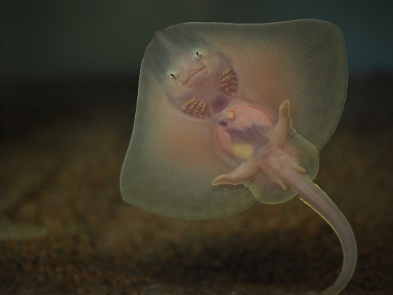
Arkivbild, knaggrockeunge på Havets Hus

För frågor kontakta
Helen Sköld, Akvariechef Havets Hus, Helen.sköld@havetshus.se, 0523-668164
Världsnaturfonden WWFs pressteam, press@wwf.se, tel. 08-546 57 500,

Om Havets Hus och projektet
Havets Hus arbetar aktivt för att öka kunskapen om haven, havens arter och hur vi människor kan agera mer hållbart i vår vardag för att stötta miljön och haven. Sedan 2003 föder Havets Hus upp och släpper ut märkta småfläckiga rödhajar. Bevarandeprojektet ska stärka det lokala beståndet, öka kunskapen om hajen och informera om hajars utsatta situation i världen. Arbetet sker sedan 2015 i samarbete med Världsnaturfonden WWF.
Läs mer på http://www.havetshus.se/akvariet/bevarande/

Om Världsnaturfonden WWF
Världsnaturfonden WWF arbetar för att skydda de mest hotade och unika arterna och livsmiljöerna på planeten. WWF arbetar också för att mänskligheten ska fördela jordens resurser rättvist och använda dem på ett hållbart sätt. WWF finns i över 100 länder, har fler än fem miljoner supportar och driver tusentals projekt inom allt från bekämpning av illegal jakt/fiske till klimatsmarta energilösningar.
Läs mer på www.wwf.se

Mer information om:

Havets Hus i Lysekil AB
Havets Hus öppnade sommaren 1993. Verksamheten organiserades som egen förvaltning under kommunstyrelsen. År 2005 övergick verksamheten till det kommunägda bolaget ”Havets Hus i Lysekil AB”. Havets Hus i Lysekil AB ägs av Lysekil Stadshus AB som i sin tur ägs av Lysekils kommun. Bolaget driver publikt havsakvarium i Lysekils kommun med verksamhet som har en naturlig anknytning därtill. Ändamålet är att visa och lära om den marina världens djurliv och förhållanden, främst med inriktning på närområdet Västerhavet, samt därmed förenlig verksamhet. Bolaget skall vända sig till olika besökskategorier såsom skolelever samt aktivt medverka i marknadsföring och turismutveckling för Lysekils kommun.

Om akvariet
Havet och dess djurliv väcker beundran och förundran hos många människor. Vissa djur har vackra färger, andra byter kön och någon har tänder i magen. På Havets Hus finns över 100 fascinerande arter, från småfläckig rödhaj till död mans hand. Alla hemmahörande eller på besök i Västerhavet. Akvariet erbjuder många spännande upplevelser. Färden börjar vid strandområdet och fortsätter genom Västerhavets olika miljöer ända ner till de djupa bottnarna. Känn på sjöstjärnor och eremitkräftor i klappakvarier, lär lekfullt på Havets Hus strandskola, inspireras av en guidad tur, se dykare som matar djuren och delta i olika temadagar. Utbudet av aktiviteter varierar under året. Inom Havets Hus finns sammanlagt 40 akvarier. Från det största, tunnelakvariet som innehåller 140.000 liter saltvatten, till de minsta som rymmer 70 liter. I tunnelakvariet går Du torrskodd, omgiven av vatten, bland pigghaj, torskar, havsålar m.fl. Vattnet till Havets Hus tas in kontinuerligt från Gullmarsfjorden på 32 meters djup. Saltvattnet, 30 -33 promille, är här av mycket god kvalité. Det vill säga med god syresättning och fritt från föroreningar. Detta är en förutsättning för att fiskarna och djuren skall må väl. Havets Hus bedriver också uppfödning, märkning och utsättning av småfläckig rödhaj.

Mer om Lysekil
Havets Hus ligger i Lysekil. Lysekils kommun är en kommun i Västra Götalands län i landskapet Bohuslän. Centralort är Lysekil. Kommunen består dels av Stångenäset och dels av Skaftö. Lysekil ligger längst ut på Stångenäset vid inloppet till Gullmarsfjorden och är sedan mitten av 1800-talet en populär badort. Numera också känd för Sveriges bästa dykning och klättring i närområdet, fina hamnar för båtburna och Bohusläns vackra klippor. Förutom den viktiga turismen omfattas näringslivet av bland annat fiskindustri, marin forskning och petrokemisk industri. Läs mer om Lysekil på http://www.vastsverige.com/lysekil eller www.lysekil.se

Havets Hus är en del av Expedition Bohuslän–ett äventyr för nyfikna.
I Bohuslän finns det massor av spännande saker att uppleva. Mitt bland salta stänk och mjuka granithällar kan du bekanta dig med utrotningshotade djur från hela världen, njuta av konst i världsklass, utforska livet i västerhavet, besöka ett kustsamhälle från 1800-talet och ta en resa tillbaka till bronsåldern. Och mycket mer. Expedition Bohuslän är en spännande rundresa i Bohuslän för alla åldrar. Särskilt om man gillar äventyr, kunskap och att lära sig nya saker. Bakom Expedition Bohuslän står Turistrådet Västsverige och besöksmålen Nordiska Akvarellmuseet, Kosterhavets nationalpark, Havets Hus, Bohusläns Museum, Nordens Ark och Vitlycke museum. Tillsammans är vi Bohusläns populäraste och mest besökta turistmål och har årligen över en miljon besökare.

